

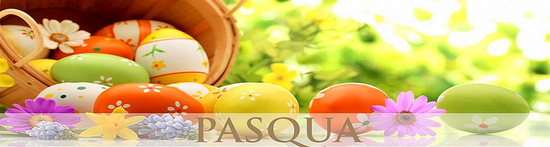

Al ristorante
La Torre
Nel Castello di Spilimbergo
il giorno della
Santa Pasqua
Per farvi
Gli auguri
Vi abbiamo preparato:

in abbinamento al menù saranno serviti vini del territorio scelti dal nostro sommelier Massimo

Benvenuto Pasquale
***
Nido di asparagi, uovo pochè
e fonduta leggera di Montasio
***
Cappelletti di sclopit
Infuso di radici
***
Gnocchi di seppia
salsa di cime di rapa
porro fritto
***
Capretto nostrano al forno
con patate al rosmarino
***
Terrina di colomba e zabaione
con coulis di lamponi
***
caffè

